低压电热鼠标垫

制 作 者：陈颖 章伟林
指导老师：陈达渊
该作品在20届省青少年科技创新大赛中获汕头市二等奖

【选题背景】冬天一到，天气变冷，大家的手都冻得僵硬，特别是使用电脑的朋友们在使用鼠标的时候，冰冷的手握在鼠标上得不到温暖，降低了使用鼠标的灵敏度。所以我们决定设计一款可以让手不再受冻的电热鼠标垫。
【目的和思路】为了让冬天使用鼠标的朋友们的手能够不受冻，提高使用鼠标的灵敏度。我们结合物理学的各种知识，设计出这么一款“低压电热鼠标垫”
【研究方法】文献资料研究法、观察法、实验法、建模法、科学原理：电学、力学、材料学
【制作过程】制定计划方案→画设计图→准备制作材料→制作装置→调试并改进→制作完成
【科学性】根据物理原理，经过实验测试，有严密的科学性。
【先进性】安全性方面得到保障（采用交流１２Ｖ的安全电压），还有两个档次可调节，可选择适合自己的温度。
【实用性】让冬天使用鼠标的朋友们的手能够不受冻，提高使用鼠标的灵敏度。
【创新点】该设计可以让冬天使用鼠标的朋友们的手不再受冻。使用安全并可选择适合自己的温度。

作品简介
本作品是根据广大使用电脑的朋友的需要设计而成, 当天气变冷时，冰冷的手握在鼠标上得不到温暖，在这种情况下，舒适度和手的灵活性都大大降低了，对正常使用鼠标产生了不良影响，同时在一定程度上也影响人的情绪，降低了工作效率。
在市面上很少有此类产品，即便是我们发现已有的产品中，也有着较大的缺陷，最主要的是它们直接采用２２０Ｖ的交流电来供电，这比安全电压高出许多，而在鼠标的使用过程中鼠标垫被磨损或被水淋湿的可能性很大，因此存在较大的安全隐患。
另外它们大都不能够调节温度，这对不同的人来说没有选择的余地。于是我们运用了自己所学的知识设计出这一款“低压电热鼠标垫”。
本作品是将现有的普通的鼠标垫进行加工改造，将电热丝夹藏在鼠标垫里，利用电热丝通电发出来的热量，对鼠标垫的周围的空气暖化，使握着鼠标的手总处在一个温暖的环境中。本作品使用变压器提供１２Ｖ的安全电压作为电源，这样即使万一发生漏电或淋湿的意外，操作者的安全也能得到保障。
在构造方面，为了使热量主要向上传不向下传，在电热丝上面我们采用了云母层、铁板和薄垫板这些热的良导体，在电热丝下面我们采用了耐热塑料和泡沫层这些热的不良导体，提高了利用热量的效率。
另外为了满足不同人在不同天气里的不同的需求，本作品还设计有两个可调节的档次，提高了作品使用的广泛性。

1．产品用途：
本产品是一款具备电热功能的鼠标垫，通电后产生的热量能保持手的正常温度，从而提高在寒冷环境下使用鼠标的舒适性。

2．技术参数：
体积：24.7×18.8×0.7（cm）
额定输入电压： AC220V
额定变电电压： AC12V
额定功率：大功率档9.5W 小功率档7.0W

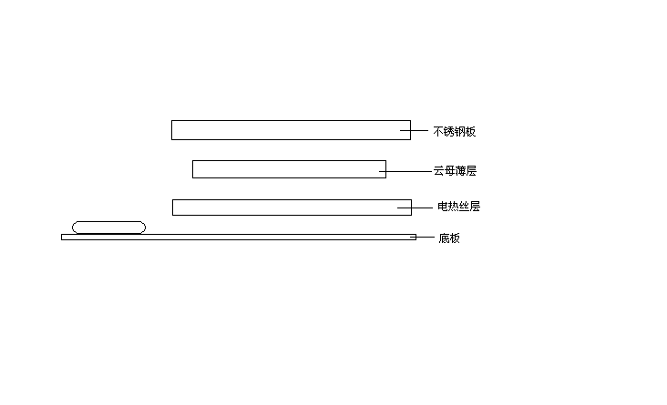
3. 产品结构：
3.1 层次排布图

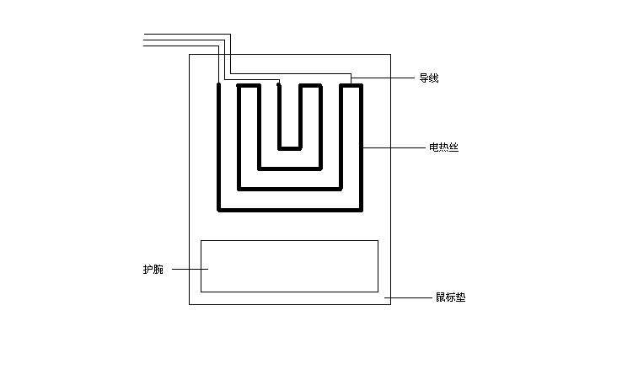
3.2 电热丝排布图

4．产品电路图：
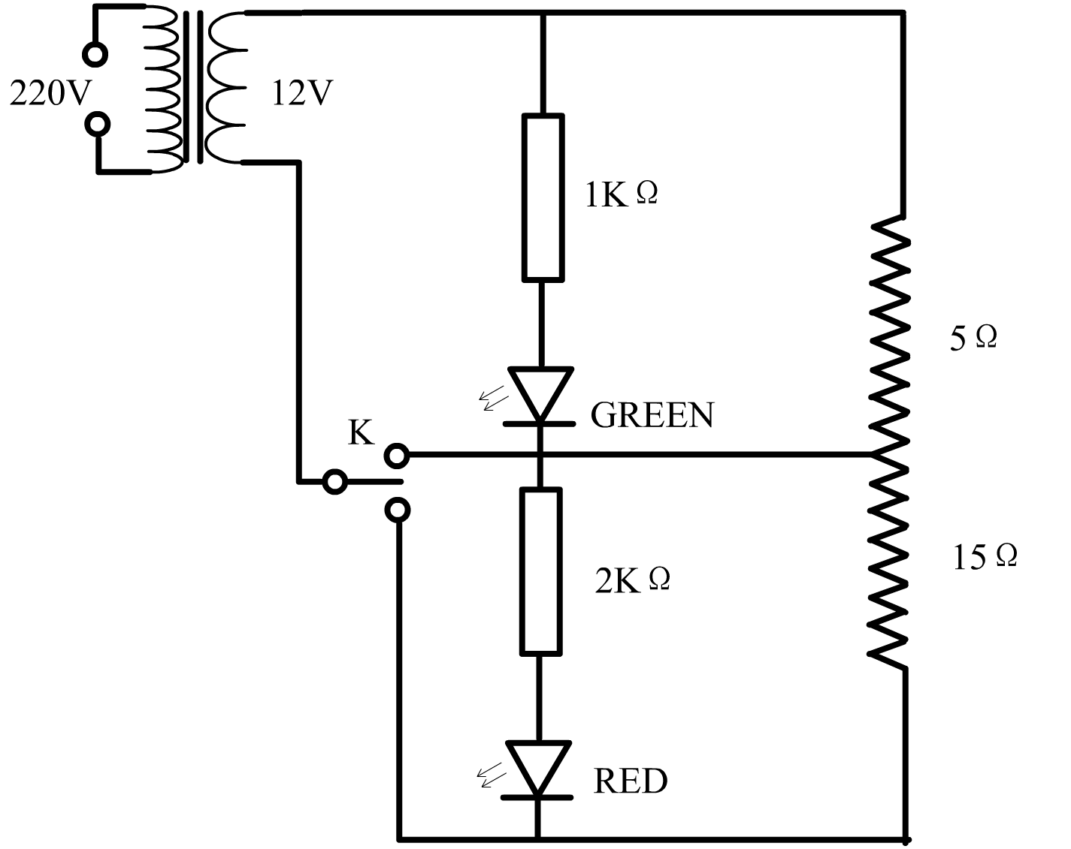

5．工作原理:
本产品是将现有的普通的鼠标垫进行加工改造，将电热丝夹藏在鼠标垫里，利用电热丝通电发出来的热量，暖化鼠标垫周围的空气，使长时间握着鼠标的手能处在一个温暖的工作环境中。本产品使用变压器提供１２Ｖ的安全电压作为电源，这样即使万一发生漏电或淋湿的意外，操作者的安全也能得到保障。在构造方面，为了使热量主要向上传而不向下传，在电热丝上面我们采用了云母层、铁板和薄垫板这些热的良导体，在电热丝下面我们采用了耐热塑料和泡沫层这些热的不良导体，提高了热量利用的效率。另外为了满足不同人在不同天气里的不同的需求，本产品还设计有两个可调节的档次，提高了作品使用的广泛性。

6．使用方法：
6.1 将鼠标垫置于适当的位置后，接入电源。
6.2 根据环境温度选择功率档。
6.3 使用大功率档时，指示灯亮红灯；使用低档时，指示灯亮红灯和绿灯。
6.4 如无须使用加暖功能，可将档位置于空档位置。

7．注意事项：
7.1 本产品为电器产品,请注意防潮。
7.2 请调节好变压器与插座的距离。变压器应置于平面，以防摔坏。
7.3 如果长时间不使用加暖功能，请拔除电源插头。
7.4 使用中如发觉有异味,请立即切断电源。

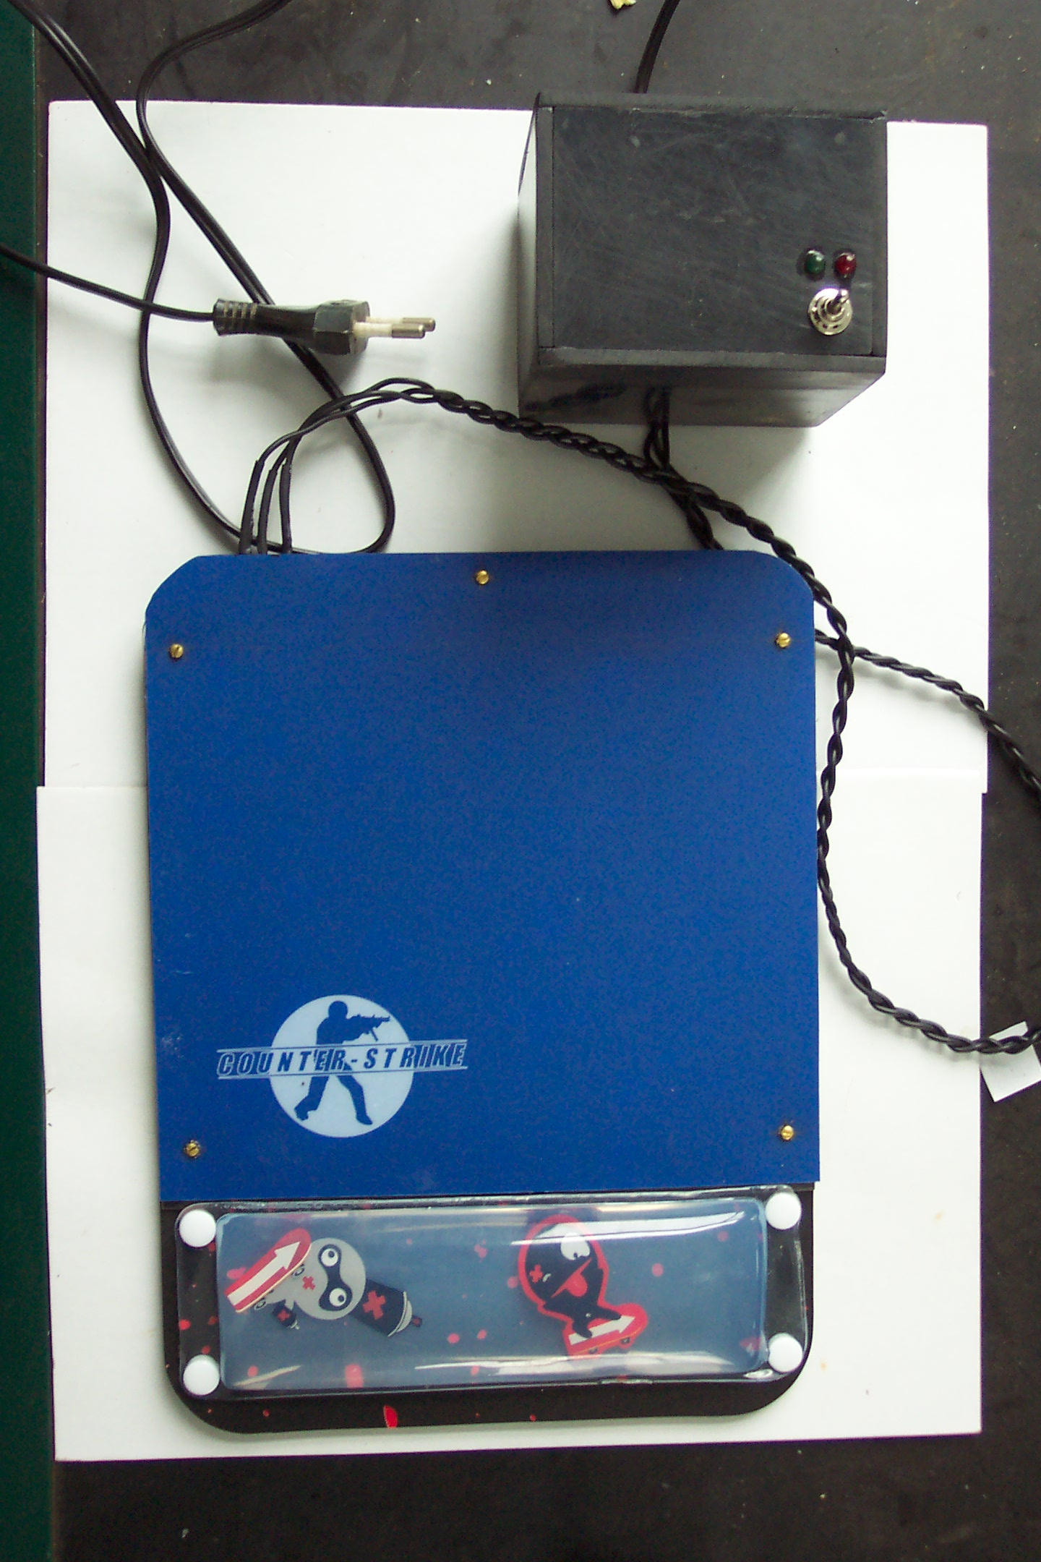

低压电热鼠标垫 低压电热鼠标垫内部结构

